МИНИСТЕРСТВО НАУКИ И ВЫСШЕГО ОБРАЗОВАНИЯ

РОССИЙСКОЙ ФЕДЕРАЦИИ

федеральное государственное автономное образовательное учреждение высшего образования

**«НАЦИОНАЛЬНЫЙ ИССЛЕДОВАТЕЛЬСКИЙ ТОМСКИЙ ПОЛИТЕХНИЧЕСКИЙ УНИВЕРСИТЕТ»**

Инженерная школа информационных технологий и робототехники Направление: Информатика и вычислительная техника

Отделение информационных технологий

Отчет по лабораторной работе №2 по дисциплине «Сети и телекоммуникации»

Основы сетевого программирования и автоматизации

Выполнил: студент группы 8В01 Тюрин И.П.

##### Проверил: доцент, к.т.н. (ОИТ, ИШИТР) Шерстнев В.С.

Цель работы

* Изучение базового синтаксиса языка Python
* Использование telnetlib

Ход работы

**Шаг 1.** Был настроен Telnet на коммутаторе.

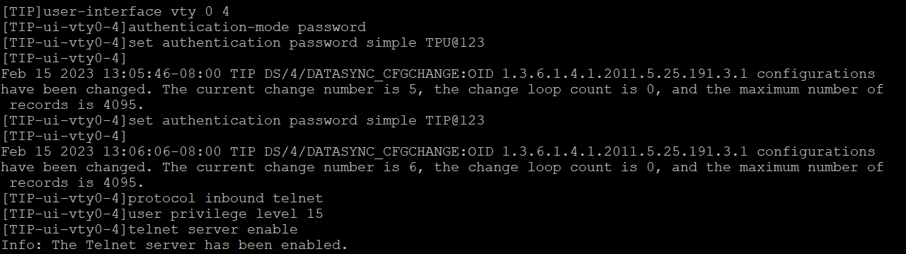Рис. 1. Настройка Telnet на коммутаторе (задание пароля и включение)

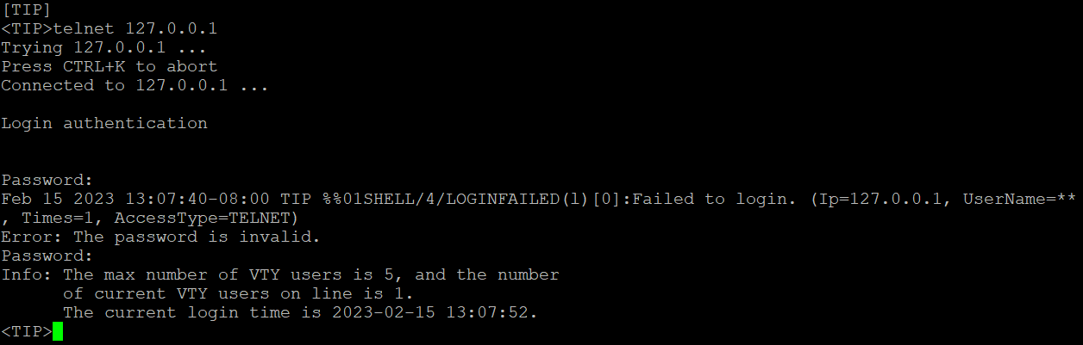Рис. 2. Вход в коммутатор через Telnet.

**Шаг 2.** Был написан и прокомпилирован код на языке Python.

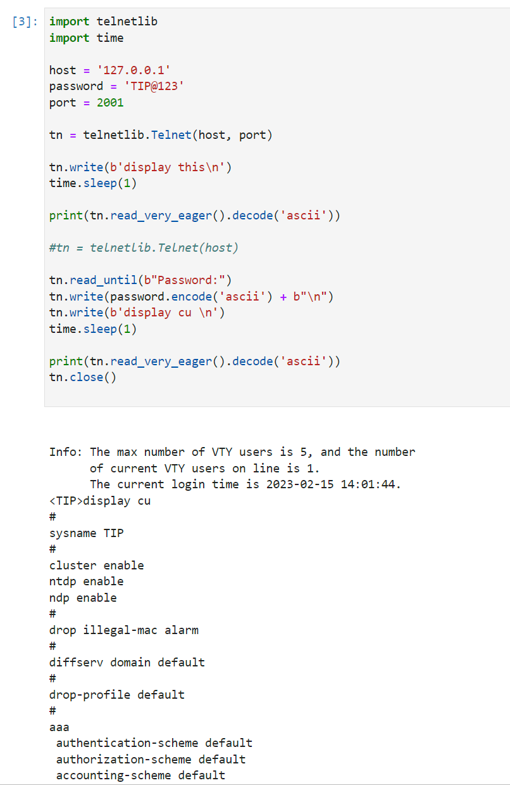

Рис. 3. Подключение к коммутатору с помощью python

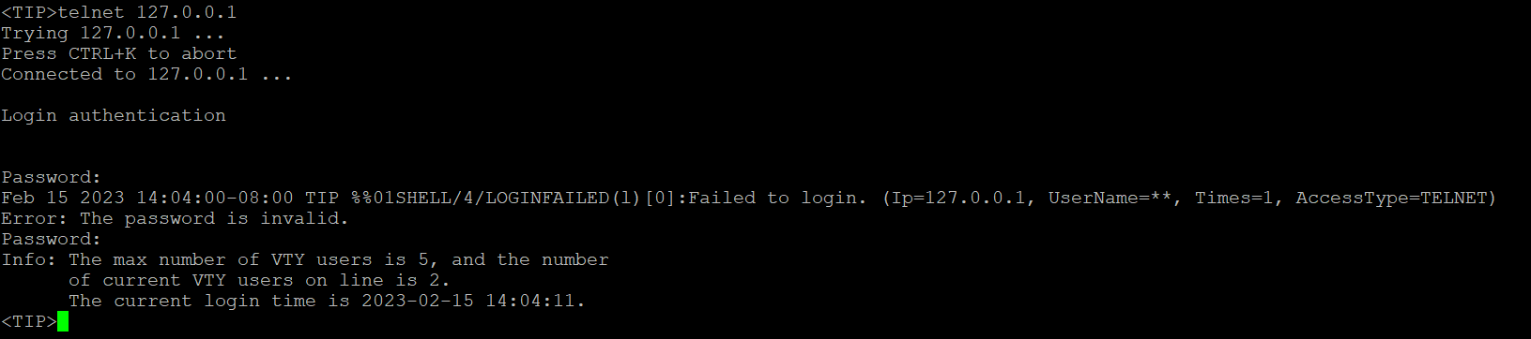

Рис. 4. К коммутатору подключены два пользователя

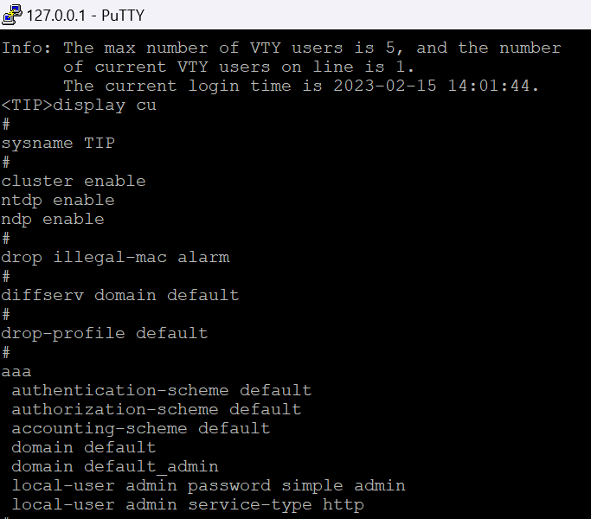

Рис.5. Командный вывод

**Вывод**

В ходе данной лабораторной работы была выполнена настройка Telnet и подключение через него к коммутатору c помощью кода, написанного на python.